班级 姓名 学号

每题10分

1、如图所示，主存中有两个空白区。现有如下程序序列：程序1要求50KB；程序2要求60KB；程序3要求70KB。若用首次适应算法和最佳适应算法来处理这个程序序列，试问：哪一种算法可以分配得下 ? 简要说明分配过程 (假定分区描述器所占用的字节数已包含在程序所要求的主存容量中) 。

120KB

78KB

0

150KB

300KB

主存

2、已知主存有256KB容量，其中OS占用低址20KB，可以有这样的一个程序序列。

程序1要求 80KB；程序2要求16KB；程序3要求140KB。

程序1完成；程序3完成。

程序4要求 80KB；程序5要求120KB。

试分别用首次适应算法和最佳适应算法分别处理上述程序序列 (在存储分配时，从空白区高址处分割作为已分配区)，并完成以下各步骤。

(1) 画出程序1、2、3进入主存后主存的分配情况。

(2) 画出程序1、3完成后主存分配情况。

(3) 试用上述两种算法中画出程序1、3完成后的空闲区队列结构 (要求画出分区描述器信息，假定分区描述器所需占用的字节数已包含在程序所要求的主存容量中) 。

(4) 哪种算法对该程序序列而言是适合的？简要说明分配过程。

3、已知主存容量为64K字节，某一程序A的地址空间如图所示，它的4个页面 (页面大小为1KB字节) 0、1、2、3被分配到主存的2、4、6、7块中。

(1) 画出A的页面映像表；

(2) 当200号单元处有一条指令“mov r1，[3500]”执行时，如何进行正确的地址变换，以使3500处的内容12345装入r1中 ?

006251

4KB−1

0

1KB

2KB

mov r1,[3500]

12345

3KB

程序2地址空间

4、在采用银行家算法管理资源分配的系统中，有A、B、C三类资源可供5个进程P1、P2、P3、P4、P5共享。3类资源的总量为(17, 5, 20)，即A类17个，B类5个，C类20个。假设T0时刻各进程对资源的需求和分配情况如下表所示。

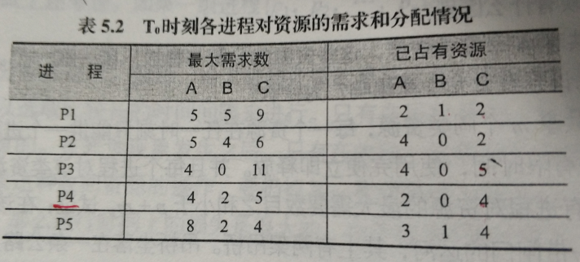

1. 现在系统是否处于安全状态？如是，给出一个安全序列。
2. T0时刻，如果进程P4和P1依次提出A、B、C资源请求（2,0,1）和（0,2,0），系统能否满足它们的请求?请说明原因。

5、 如图所示的进程流图中，有三个进程P1，P2，P3合作完成某一任务。说明这三个进程之间的同步关系，并用信号灯的P、V操作实现之，要求写出程序描述。

C:\Users\ADMINI~1\AppData\Local\Temp\ksohtml18256\wps1.png

6、如图所示，计算进程cp和打印进程iop共用一个单缓冲。其中cp进程负责不断地计算数据并送入缓冲区buf中，iop进程负责从缓冲区buf中取出数据去打印。试用信号灯的P、V操作实现这两个进程之间的同步，并写出程序描述。

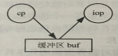

7、某单位要对参加招聘的人员进行面试。待聘人员先要从1号门进入接待室。接待室最多可同时容纳20人，当不满20人时，允许在门外的等待者进入。每次允许在接待室等待的一个人通过2号门进入面试室，一个面试者结束面试后再让下一个进入。回答下列问题：

(1)把每个面试者看作一个进程。若用PV操作进行管理，应怎样定义信号量及其初值?

(2)在进程的程序中的方框位置填写正确的P、V操作，以保证并发进程的正确执行。

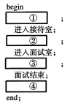

8、假定一个阅览室可供50个人同时阅读。读者进入和离开阅览室时都必须在阅览室入口处的一个登记表上登记，阅览室有50个座位，规定每次只允许一个人登记或注销登记。

要求：

（1）用PV操作描述读者进程的实现算法（可用流程图表示，登记、注销可用自然语言描述）；

（2）指出算法中所用信号量的名称、作用及初值。

9、三个进程P1、P2、P3互斥使用一个包含N（N>0）个单元的缓冲区。

P1每次用produce（）生成一个正整数并用put（）送入缓冲区某一空单元中；P2每次用getodd（）从该缓冲区中取出一个奇数并用countodd（）统计奇数个数；

P3每次用geteven（）从该缓冲区中取出一个偶数并用counteven（）统计偶数个数。

请用信号量机制实现这三个进程的同步与互斥活动，并说明所定义的信号量的含义。要求用伪代码描述。

解释你定义的信号量的作用，并给出合适的初值：

1. 下表中有5个进程，需要调度执行，若采用非抢占式优先级（短进程优先）调度算法，问这5个进程的平均周转时间是多少？

进程执行时间表：

|  |  |  |
| --- | --- | --- |
| 进程 | 到达时间 | 执行时间 |
| P1 | 0.0 | 9 |
| P2 | 0.4 | 4 |
| P3 | 1.0 | 1 |
| P4 | 5.5 | 4 |
| P5 | 7 | 2 |